Отчёт по лабораторной работе №3

Операционные системы

Алина Андреевна Кайнова

Содержание

# 1 Цель работы

Научиться оформлять отчёты с помощью легковесного языка разметки Markdown.

# 2 Задание

1. Сделать отчёт по предыдущей лабораторной работе в формате Markdown

# 3 Теоретическое введение

Markdown — облегчённый язык разметки, созданный с целью обозначения форматирования в простом тексте, с максимальным сохранением его читаемости человеком, и пригодный для машинного преобразования в языки для продвинутых публикаций.

# 4 Выполнение лабораторной работы

Переходим в каталог, где хранится шаблон отчёта по лабораторной работе №2 и копируем его с другим именем



Figure 1: Переход в каталог и копия отчёта

Открываем скопированный файл и начинаем заполнять отчёт по лабораторной работе №2

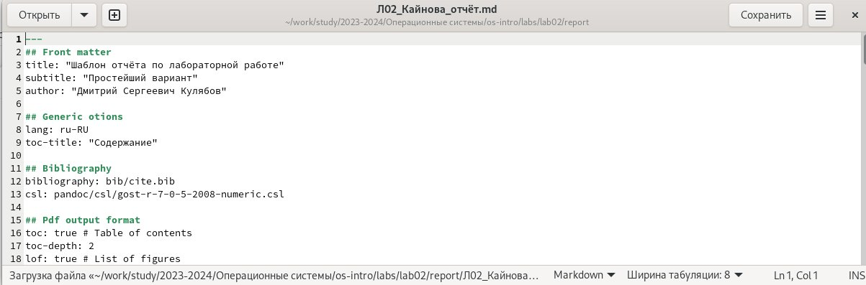

Figure 2: Файл с шаблоном отчёта

После компилируем готовый отчёт

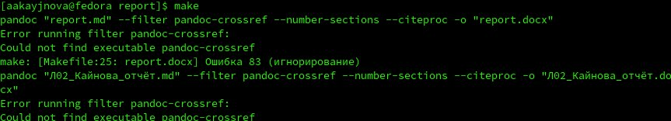

Figure 3: Компиляция файла

Добавляем файлы

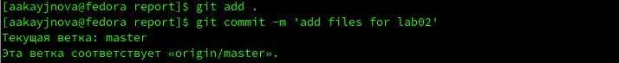

Figure 4: Добавление файлов

Отправляем на сервер

Figure 5: Отправка файлов

Figure 5: Отправка файлов

# 5 Выводы

В ходе данной лабораторной работы мы научились оформлять отчёты в Markdown.

# Список литературы

1. https://esystem.rudn.ru/pluginfile.php/2288079/mod_resource/content/3/003-lab_markdown.pdf